**คำนำ**

ชุดฝึกทักษะการเขียนสะกดคำ **คำในมาตราแม่ กก** จัดทำขึ้นเพื่อใช้เป็นสื่อการเรียนรู้ สำหรับนักเรียนที่มีความบกพร่องทางการเรียนรู้ หรือ นักเรียนที่มีปัญหาทางการเรียนรู้ (Learning disabilities) และผู้ที่มีความสนใจใฝ่รู้ โดยฝึกเขียนสะกดคำจากภาพ (รูปภาพในชุดฝึกทักษะนี้ใช้สำหรับประกอบการศึกษาเท่านั้น)

ชุดฝึกทักษะเล่มนี้เหมาะสำหรับครูหรือผู้ปกครอง ใช้เป็นสื่อการเรียนรู้ เพื่อให้เด็กสร้างความเข้าใจ เชื่อมโยงความรู้ระหว่างรูปภาพกับคำศัพท์ การจดจำคำศัพท์ และการเขียนสะกดคำได้ถูกต้อง โดยเด็กสามารถพัฒนาทักษะทางภาษาที่เหมาะสมกับวัย ตามศักยภาพ นำความรู้ไปใช้ในชีวิตประจำวันและชั้นเรียนที่สูงขึ้น

ลงชื่อ

( นางศรีวัย พญาปุโรหิต )

ครูโรงเรียนอนุบาลดงมหาวัน

สำนักงานเขตพื้นที่การศึกษาประถมศึกษา เชียงรายเขต ๑

**สารบัญ**

|  |  |
| --- | --- |
|  | หน้า |
| คำนำ ........................................................................................... | ๑ |
| สารบัญ ....................................................................................... | ๒ |
| คู่มือการใช้แบบฝึกทักษะ ........................................................... | ๓ |
| ชุดฝึกทักษะการเขียนสะกดคำที่ ๑-๕ ........................................ | ๕ |
| ทดสอบหลังเรียน ....................................................................... | ๑๙ |
| ชุดฝึกทักษะการเขียนสะกดคำที่ ๖-๑๐ ...................................... | ๒๒ |
| ทดสอบหลังเรียน ....................................................................... | ๓๕ |
| ชุดฝึกทักษะการเขียนสะกดคำที่ ๑๑-๑๕ ................................... | ๓๙ |
| ทดสอบหลังเรียน ....................................................................... | ๕๑ |
| กำหนดคำพื้นฐาน ....................................................................... | ๕๒ |
| บันทึก ........................................................................................ | ๕๓ |
| เอกสารอ้างอิง ............................................................................. | ๕๔ |
| ภาคผนวก ................................................................................... | ๕๕ |
| ประวัติผู้จัดทำ ............................................................................. | ๕๘ |

**คู่มือการใช้ชุดฝึกทักษะการเขียนสะกดคำในมาตราแม่ กก**

๑. ครูชี้แจงการใช้ชุดฝึกทักษะการเขียนสะกดคำ คำในมาตราแม่ กก

๒. ครูอธิบายแบบฝึกทักษะทีละชุด ก่อนให้นักเรียนทำกิจกรรม

๓. นักเรียนทำกิจกรรมลงในแบบฝึกทักษะชุดที่ ๑-๑๕ ตามลำดับ

๔. ครูตรวจผลงานถ้าพบว่าเขียนสะกดคำผิด/ทำไม่ได้ ครูอธิบาย/แนะนำ แล้วให้นักเรียนแก้ไขให้ถูกต้อง

๕. เมื่อนักเรียนทำกิจกรรมจนครบทุกแบบฝึกทักษะ ให้เขียนคำทดสอบหลังเรียนจำนวน ๑๐ คำ

๖. ก่อนฝึกชุดต่อไปให้อ่านทบทวนชุดที่ได้ฝึกผ่านมาแล้ว

๗. ในกรณีได้คะแนนทดสอบหลังเรียนน้อยกว่าเกณฑ์ที่กำหนด จะต้องฝึกแบบฝึกทักษะชุดเดิมซ้ำ จนกว่าจะทดสอบผ่านเกณฑ์ที่กำหนด

**เกณฑ์ เขียนคำได้ ๘ คำขึ้นไป ถือว่าผ่านเกณฑ์**

**คำในมาตราแม่ กก**

**อักษรกลาง**

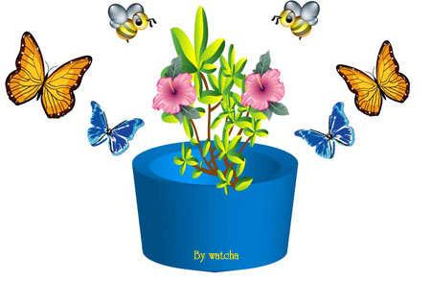

**แบบฝึกการเขียนสะกดคำแม่ กก ที่ ๑**

**ฝึกอ่านอักษรกลาง**

**ก จ ด ( ฎ ) ต ( ฏ) บ ป อ**

**คำแนะนำ สร้างคำจากภาพ สระ และวรรณยุกต์ เป็นคำในมาตราแม่ กก อักษรกลาง**

------------------- -------------------

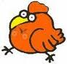

๑. +โ-ะ +

๒. + ุ+

------------------- -------------------

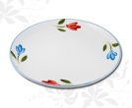

๓. + โ-ะ+



------------------- -------------------

๔. + ิ + + ้ + +โ-ะ+

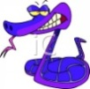

------------------- -------------------



------------------- -------------------

๕. + ุ +



------------------- -------------------

๖. + อ +

------------------- -------------------



๗. + เ-ะ +

------------------- -------------------



๘. + ัว +

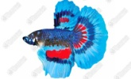

------------------- -------------------



๙. + + ัว+

๑๐. + +เ ือ+



------------------- -------------------



**แบบฝึกการเขียนสะกดคำแม่ กก ที่ ๒**

**คำแนะนำ โยงภาพให้ตรงกับคำในมาตราแม่ กก**

**อักษรกลาง แล้วคัดคำลงในช่องว่าง**

ผมจุก

-------------------------------------------------------------------------------------------------------------------------------------------------------------------------------------------------

----------------------

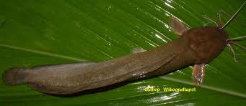

ดอกไม้

กระจก

ปลาดุก

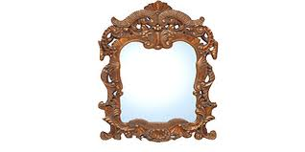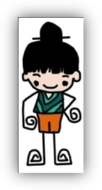

จิ้งจก

--------------------------------------------------------------------------------------------------------------------------------------------------------------------------

ปลวก

เปลือก

ต้นกก

บวก

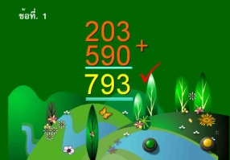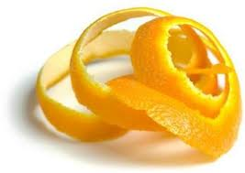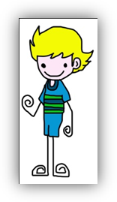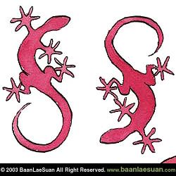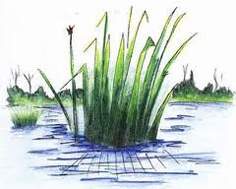

เด็ก

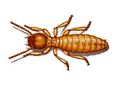

**แบบฝึกการเขียนสะกดคำแม่ กก ที่ ๓**

**คำแนะนำ เรียงพยัญชนะ สระ ตัวสะกด และวรรณยุกต์ เป็นคำให้ตรงกับภาพ ในมาตราแม่ กก**

๑.

ต-โ-ะ-น- ้-ก-โ-ะ-ก =

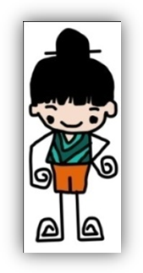

๒.

ผ-โ-ะ-ม-ุ -ก-จ =

****๓.

กร-ะ-ก-จ-โ-ะ =



**๔.**

จ- ิ-ง- ้-ก-จ-โ-ะ =

**๕.** 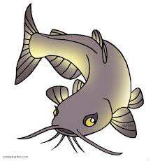

ปล-า- ุ-ก-ด =

**๖.**

อ-ด-ก-ไ-ม- ้ =

**๗.**

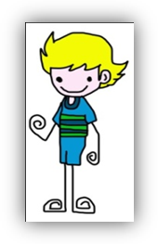

ด - ก - เ-ะ =

เ ือ-ปล-ก =

**๘.**

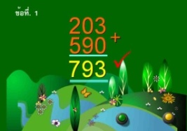

บ - ก - ัว =

**๙.**



ัว - ปล - ก = 



เ ือ - ปล - ก =

**๑๐.**

**แบบฝึกการเขียนสะกดคำแม่ กก ที่ ๔**

**คำแนะนำ เรียงคำในมาตราแม่ กก อักษรกลาง ที่กำหนดให้ถูกต้อง**

---------------------- ----------------------

---------------------- ----------------------

---------------------- ----------------------

---------------------- ----------------------

๑. ต-น- ้-ก-โ-ะ-ก

๒. ผ-โ-ะ-ม- ุ-ก-จ

๓. กร-ะ-ก-จ-โ-ะ

๔.จ- ิ-ง-้-ก-จ-โ-ะ

http://www.whenifallinlove.net/diary/images_line/line11/25927_187925.jpg

๕. ปล-า- ุ-ก-ด

---------------------- ----------------------

---------------------- ----------------------

๖. อ-ด-ก-ไ-ม- ้

---------------------- ----------------------

๗. ด-ก-เ-ะ

---------------------- ----------------------

๘. บ-ก- ัว

---------------------- ----------------------

๙. ัว-ปล-ก

---------------------- ----------------------

๑๐. เ ือ-ปล-ก

http://www.whenifallinlove.net/diary/images_line/line11/25927_187925.jpg

**แบบฝึกการเขียนสะกดคำแม่ กก ที่ ๕**

**คำแนะนำ ดูภาพและเขียนคำในมาตราแม่ กก อักษรกลาง ตรงกับภาพ**

๑.



**น้ำ**

--------------------------------

--------------------------------

๒.



--------------------------------

http://www.whenifallinlove.net/diary/images_line/line11/25927_187925.jpg --------------------------------

๓.



--------------------------------

--------------------------------

๔.

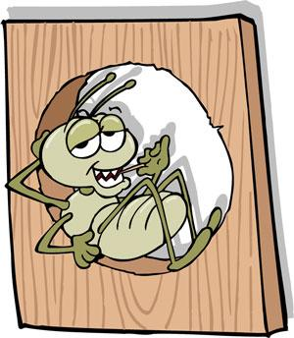

--------------------------------

--------------------------------

**http://www.whenifallinlove.net/diary/images_line/line11/25927_187925.jpg**

๕.

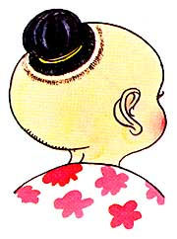

--------------------------------

--------------------------------

๖.

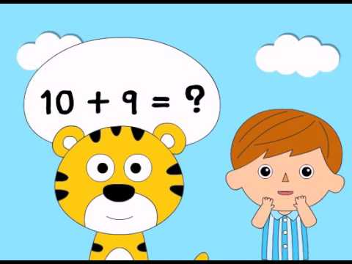

--------------------------------

--------------------------------

http://www.whenifallinlove.net/diary/images_line/line11/25927_187925.jpg

๗.

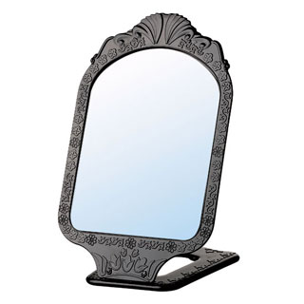

--------------------------------------

--------------------------------------

๘.

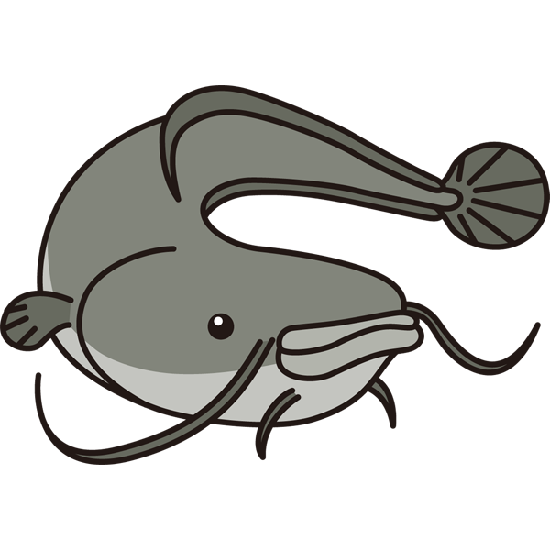

--------------------------------------

--------------------------------------

**http://www.whenifallinlove.net/diary/images_line/line11/25927_187925.jpg**

๙.

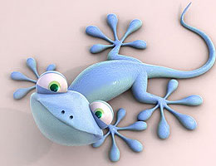

--------------------------------------

--------------------------------------

๑๐.

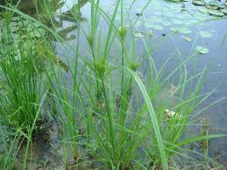

--------------------------------------

--------------------------------------

http://www.whenifallinlove.net/diary/images_line/line11/25927_187925.jpg

**แบบทดสอบหลังเรียน**

**คำแนะนำ เขียนสะกดคำ คำในมาตราแม่กก**

**อักษรกลางตามคำบอกของครู**

|  |  |  |  |
| --- | --- | --- | --- |
| ข้อ | คำ | ข้อ | คำ |
| ๑. |  | ๖. |  |
| ๒. |  | ๗. |  |
| ๓. |  | ๘. |  |
| ๔. |  | ๙. |  |
| ๕. |  | ๑๐. |  |

**ชื่อ**......................................................................................... **สกุล**........................................................................................................

**ผม/หนูเขียนได้** **ผ่าน**  **ไม่ผ่าน**

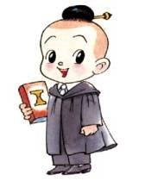

**ชื่อ**.........................................................................................**ครู/ผู้ปกครอง**

**คำในมาตราแม่ กก**

**อักษรสูง**



**แบบฝึกการเขียนสะกดคำแม่ กก ที่ ๖**

**ฝึกอ่านอักษรสูง**

**ข (ฃ) ฉ ถ (ฐ) ผ ฝ ส (ศ ษ) ห**

**คำแนะนำ สร้างคำจากภาพ สระ และวรรณยุกต์เป็นคำในมาตราแม่ กก อักษรสูง**

------------------- -----------------------

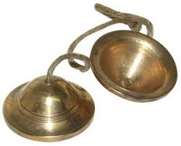

๑. + - า +



------------------- -----------------------

๒. + -ะ+



------------------- -----------------------

๓. + ู+



------------------- -----------------------

๔. +เ ือ+



------------------- -----------------------

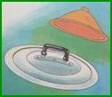

๕. +-ะ +



------------------- -----------------------



๖. +เ ือ+



------------------- -----------------------

๗. + ุ+

------------------- -----------------------

๘. + แ-+

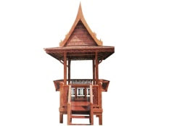

------------------- -----------------------

๙. + -อ +



------------------- -----------------------

๑๐. + -อ +

**แบบฝึกการเขียนสะกดคำแม่ กก ที่ ๗**

**คำแนะนำ โยงภาพให้ตรงกับคำในมาตราแม่ กก**

**อักษรสูง แล้วคัดคำลงในช่องว่าง**

หอก

สุก

นกแสก

---------------------------------------------------------------------------------------

--------------------------------------------------------------------------------------------------------------

----------------------

ผัก

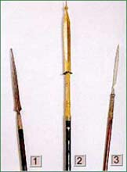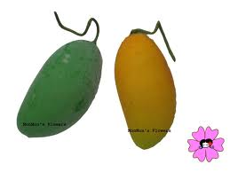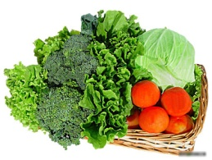

ฝัก

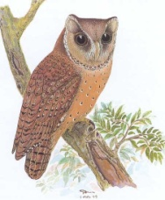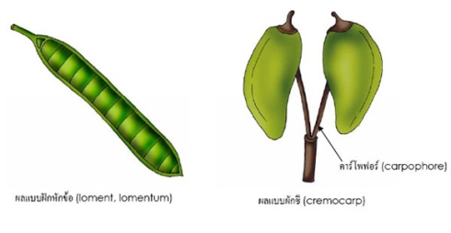

ผูก

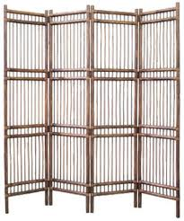

--------------------------------------------------------------------------------------------------------------------------------------------------------------------------------------------------------------------------------------------------------------------------------------------------------------------------------------------------------------------------------------------

------------------------------------------------------------------------------------------------

เผือก

เฝือก

ศอก

ฉาก

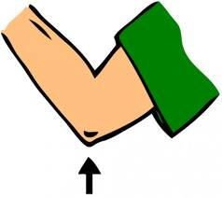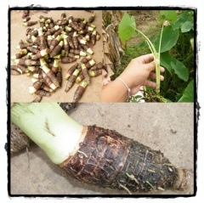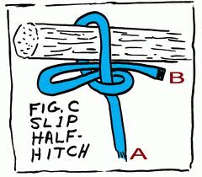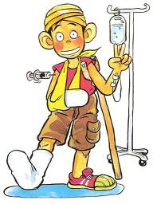

**แบบฝึกการเขียนสะกดคำแม่ กก ที่ ๘**

**คำแนะนำ เรียงพยัญชนะ สระ ตัวสะกด และวรรณยุกต์ เป็นคำให้ตรงกับภาพ ในมาตราแม่ กก**

๑.

ก-า-ฉ =



ผ-ก-ะ =



ก-ผ- ู =

๒.

๓.

๔.



ก-ผ-เ ือ =

ฝ-ะ-ก =

ก-ฝ-เ ือ =



ุ-ส-ก =

๕.

๖.

๗.

๘.

น-โ-ะ-ก-ส-ก-แ =

๙.

ศ-ก-อ =

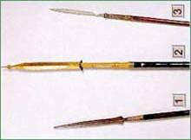๑๐.

ห-ก-อ =

**แบบฝึกการเขียนสะกดคำแม่กก ที่ ๙**

**คำแนะนำ เรียงคำในมาตราแม่ กก อักษรสูง**

**ที่กำหนดให้ถูกต้อง**

---------------------- ----------------------

---------------------- ----------------------

---------------------- ----------------------

---------------------- ----------------------

๑. ก-า-ฉ

๒. ผ-ก-ะ

๓. ก-ผ- ู

๔. ก-ผ- เ ือ

http://www.whenifallinlove.net/diary/images_line/line11/25927_187925.jpg

๕. ฝ-ก-ะ

---------------------- ----------------------

---------------------- ----------------------

---------------------- ----------------------

---------------------- ----------------------

---------------------- ----------------------

---------------------- ----------------------

๖. ก-ฝ-เ ือ

๗. ุ-ส-ก

๘. น-โ-ะ-ก-ส-ก-แ

๙. ศ-ก-อ

๑๐. ห-ก-อ

**http://www.whenifallinlove.net/diary/images_line/line11/25927_187925.jpg**

**แบบฝึกการเขียนสะกดคำแม่ กก ที่ ๑๐**

**คำแนะนำ ดูภาพและเขียนคำในมาตราแม่ กก อักษรสูงตรงกับภาพลงในช่องว่าง**

๑.

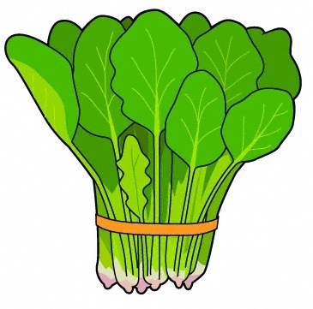

**น้ำ**

--------------------------------

--------------------------------

๒.

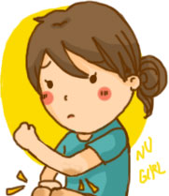

--------------------------------

http://www.whenifallinlove.net/diary/images_line/line11/25927_187925.jpg --------------------------------

๓.

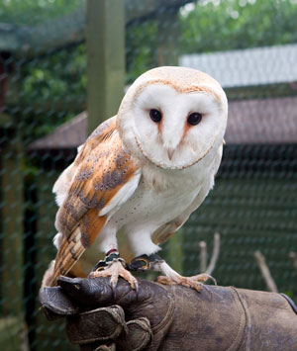

--------------------------------

--------------------------------

๔.

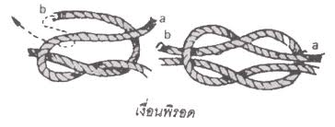

--------------------------------

--------------------------------

**http://www.whenifallinlove.net/diary/images_line/line11/25927_187925.jpg**

๕.

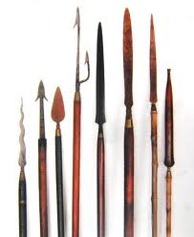

--------------------------------

--------------------------------

๖.

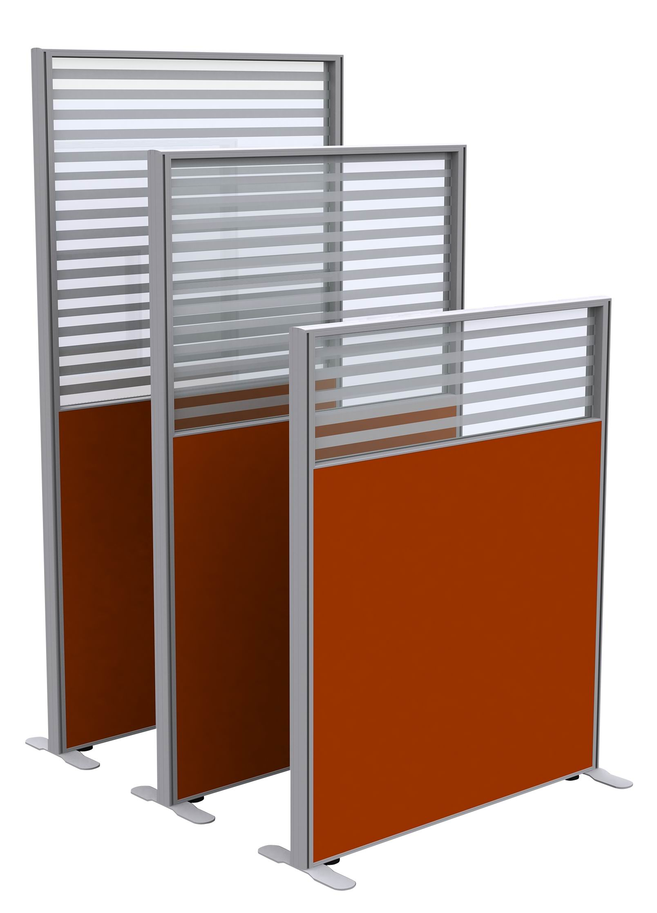

--------------------------------

--------------------------------

http://www.whenifallinlove.net/diary/images_line/line11/25927_187925.jpg

๗.

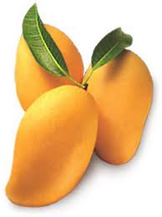

--------------------------------------

--------------------------------------

๘.



--------------------------------------

--------------------------------------

**http://www.whenifallinlove.net/diary/images_line/line11/25927_187925.jpg**

๙.



--------------------------------------

--------------------------------------

๑๐.

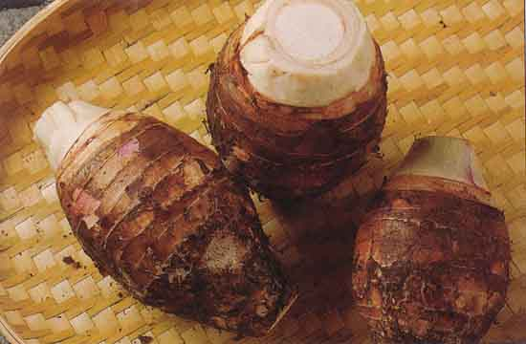

--------------------------------------

--------------------------------------

http://www.whenifallinlove.net/diary/images_line/line11/25927_187925.jpg

**แบบทดสอบหลังเรียน**

**คำแนะนำ เขียนสะกดคำ คำในมาตราแม่กก**

**อักษรสูงตามคำบอกของครู**

|  |  |  |  |
| --- | --- | --- | --- |
| ข้อ | คำ | ข้อ | คำ |
| ๑. |  | ๖. |  |
| ๒. |  | ๗. |  |
| ๓. |  | ๘. |  |
| ๔. |  | ๙. |  |
| ๕. |  | ๑๐. |  |

**ชื่อ**......................................................................................... **สกุล**........................................................................................................

**ผม/หนูเขียนได้** **ผ่าน**  **ไม่ผ่าน**



**ชื่อ**.........................................................................................**ครู/ผู้ปกครอง**

**คำในมาตราแม่ กก**

**อักษรต่ำ**



**แบบฝึกการเขียนสะกดคำแม่ กก ที่ ๑๑**

**ฝึกอ่านอักษรต่ำเดี่ยว**

**ง ญ น ย ณ ร ว ม ฬ ล**

**คำแนะนำ สร้างคำจากภาพ สระ และวรรณยุกต์เป็นคำในมาตราแม่ กก อักษรต่ำ**

---------------------- ----------------------

๑. + เ ือ+



---------------------- ----------------------

๒. +โ-ะ+

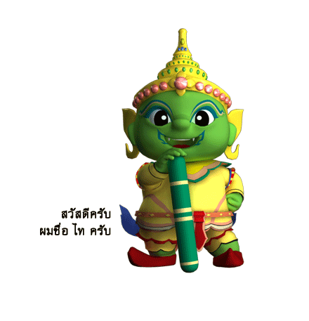

---------------------- ----------------------

๓. +โ- +

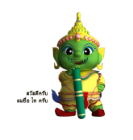

๔. +เ ือ+

---------------------- ----------------------

---------------------- ----------------------

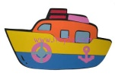๕. +-า +

---------------------- ----------------------

๖. + -อ+

C:\Users\JITPANU\Desktop\Untitled-2.jpg

---------------------- ----------------------

๗. + ู+

---------------------- ----------------------

C:\Users\JITPANU\Desktop\Untitled-2.jpg๘. + ัว +



---------------------- ----------------------

๙. + ู+



---------------------- ----------------------

๑๐. +โ- +

**แบบฝึกการเขียนสะกดคำแม่ กก ที่ ๑๒**

**คำแนะนำ โยงภาพให้ตรงกับคำในมาตราแม่ กก อักษรต่ำที่กำหนดแล้วคัดคำลงในช่องว่าง**

------------------------------------------------------------------------------------------------------------------------------------------------------------------------------------------------

----------------------

เงือก

ราก

ลูก

โลก

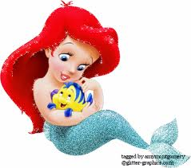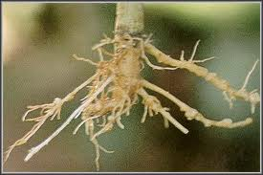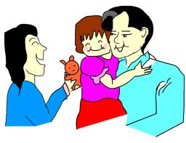

--------------------------------------------------------------------------------------------------------------------------------------------------------------------------------------------------------------------------------------------------------------------------------------------------------------------------------------------------------------------

-------------------------------------------------------------------------------------------------

น้ำมูก

กระรอก

นก

หมวก

เหยือก

ม้าโยก

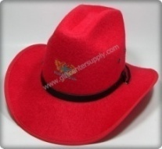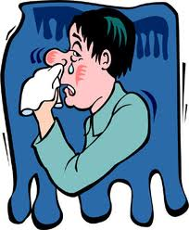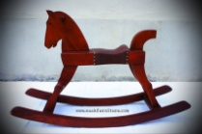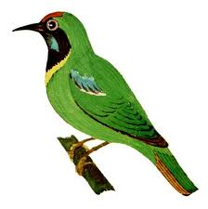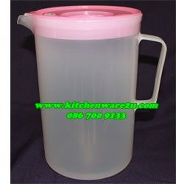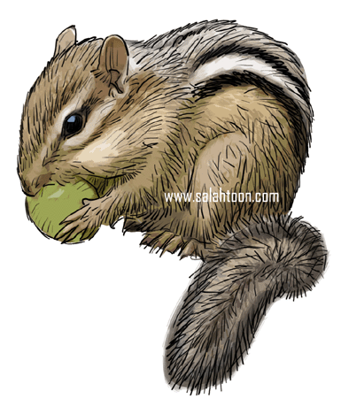

**แบบฝึกการเขียนสะกดคำแม่ กก ที่ ๑๓**

**คำแนะนำ เรียงพยัญชนะ สระ ตัวสะกด และวรรณยุกต์เป็นคำให้ตรงกับภาพ ในมาตราแม่ กก อักษรต่ำ**



๑.

ง-ก-เ ือ =



๒.

โ-ะ-ก-น =

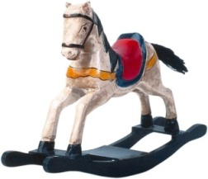

๓.

ม-า-้-โ-ก-ย =

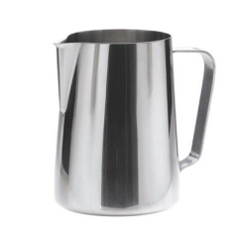๔.

หย-ก-เ ือ =

****๕.

ร-ก-า =

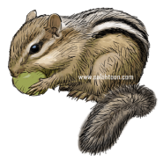๖.

กร-ะ-ก-อ-ร =

****๗.

น-ำ-้-ม-ก-ู =

๘.

หม-ก- ัว =

๙.



ู-ก-ล =

๑๐.

โ-ก-ล =

**แบบฝึกการเขียนสะกดคำแม่ กก ที่๑๔**

**คำแนะนำ เรียงคำในมาตราแม่กก อักษรต่ำ**

**ที่กำหนดให้ถูกต้อง**

---------------------- ----------------------

---------------------- ----------------------

---------------------- ----------------------

---------------------- ----------------------

๑. ง-ก-เ ือ

๒. โ-ะ-ก-น

๓. ม-า- ้-โ-ก-ย

๔. หย-ก- เ ือ

http://www.whenifallinlove.net/diary/images_line/line11/25927_187925.jpg

๕. ร-ก-า

---------------------- ----------------------

---------------------- ----------------------

---------------------- ----------------------

---------------------- ----------------------

---------------------- ----------------------

---------------------- ----------------------

๖. กร-ะ-ก-อ-ร

๗. น- ำ- ้-ม-ก-ู

๘. หม-ก- ัว

๙. ู-ก-ล

๑๐. โ-ก-ล

**http://www.whenifallinlove.net/diary/images_line/line11/25927_187925.jpg**

**แบบฝึกการเขียนสะกดคำแม่ กก ที่ ๑๕**

**คำแนะนำ ดูภาพและเขียนคำในมาตราแม่ กก อักษรต่ำตรงกับภาพลงในช่องว่าง**

๑.



**น้ำ**

--------------------------------

--------------------------------

๒.

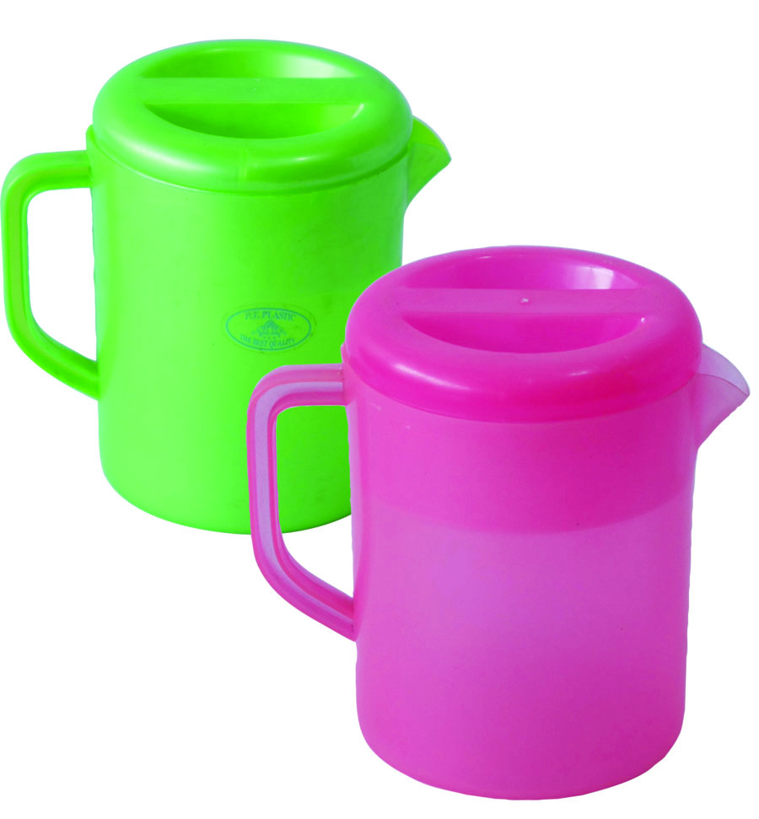

--------------------------------

--------------------------------

http://www.whenifallinlove.net/diary/images_line/line11/25927_187925.jpg

๓.

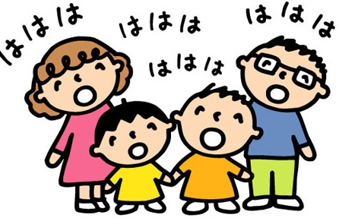

--------------------------------

--------------------------------

๔.

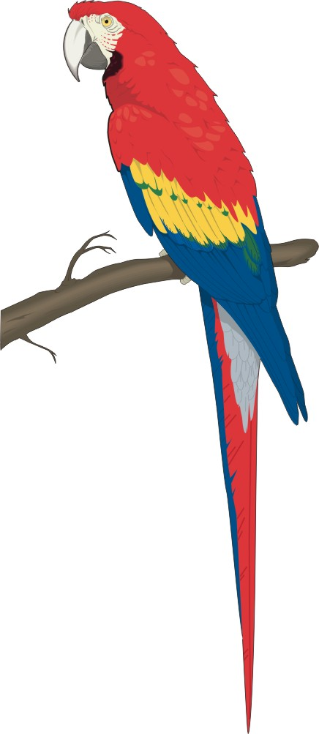

--------------------------------

--------------------------------

**http://www.whenifallinlove.net/diary/images_line/line11/25927_187925.jpg**

๕.

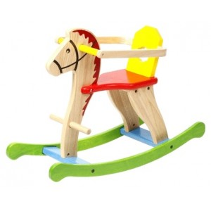

--------------------------------

--------------------------------

๖.

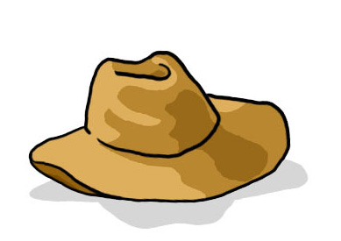

--------------------------------

--------------------------------

http://www.whenifallinlove.net/diary/images_line/line11/25927_187925.jpg

๗.

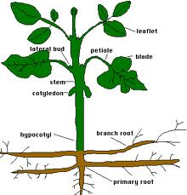

--------------------------------------

--------------------------------------

๘.



--------------------------------------

--------------------------------------

**http://www.whenifallinlove.net/diary/images_line/line11/25927_187925.jpg**

๙.



--------------------------------------

--------------------------------------

๑๐.

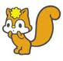

--------------------------------------

--------------------------------------

http://www.whenifallinlove.net/diary/images_line/line11/25927_187925.jpg

**แบบทดสอบหลังเรียน**

**คำแนะนำ เขียนสะกดคำ คำในมาตราแม่ กก**

**อักษรต่ำตามคำบอกของครู**

|  |  |  |  |
| --- | --- | --- | --- |
| ข้อ | คำ | ข้อ | คำ |
| ๑. |  | ๖. |  |
| ๒. |  | ๗. |  |
| ๓. |  | ๘. |  |
| ๔. |  | ๙. |  |
| ๕. |  | ๑๐. |  |

**ชื่อ**......................................................................................... **สกุล**........................................................................................................

**ผม/หนูเขียนได้** **ผ่าน**  **ไม่ผ่าน**



**ชื่อ**.........................................................................................**ครู/ผู้ปกครอง**

**กำหนดคำพื้นฐาน**



**มาตราแม่ กก**

|  |  |  |  |  |
| --- | --- | --- | --- | --- |
| **อักษรกลาง** | | | | |
| ดอกไม้ | กระจก | ปลาดุก | ผมจุก | เด็ก |
| เปลือก | บวก | ต้นกก | จิ้งจก | ปลวก |

|  |  |  |  |  |
| --- | --- | --- | --- | --- |
| **อักษรสูง** | | | | |
| ฝัก | นกแสก | สุก | หอก | ผัก |
| ผูก | เฝือก | ศอก | ฉาก | เผือก |

|  |  |  |  |  |
| --- | --- | --- | --- | --- |
| **อักษรต่ำ** | | | | |
| เงือก | ราก | ลูก | โลก | น้ำมูก |
| กระรอก | นก | หมวก | เหยือก | ม้าโยก |



**บันทึก**

...............................................................................................................................................................................................

...............................................................................................................................................................................................

...............................................................................................................................................................................................

...............................................................................................................................................................................................

...............................................................................................................................................................................................

...............................................................................................................................................................................................

...............................................................................................................................................................................................

...............................................................................................................................................................................................

...............................................................................................................................................................................................

...............................................................................................................................................................................................

...............................................................................................................................................................................................

...............................................................................................................................................................................................

...............................................................................................................................................................................................

...............................................................................................................................................................................................

...............................................................................................................................................................................................

...............................................................................................................................................................................................

...............................................................................................................................................................................................

...............................................................................................................................................................................................

...............................................................................................................................................................................................

...............................................................................................................................................................................................

...............................................................................................................................................................................................

...............................................................................................................................................................................................

...............................................................................................................................................................................................

...............................................................................................................................................................................................

**เอกสารอ้างอิง**

กรมวิชาการ. คู่มือชุดพื้นฐานภาษา สำหรับใช้ควบคู่กับหนังสือเรียนภาษาไทย ชั้นประถมศึกษาปีที่ ๑ เล่ม ๒, กรุงเทพมหานคร : คุรุสภาลาดพร้าว, ๒๕๔๘.

คณะกรรมการการชำระพจนานุกรมราชบัณฑิตสถาน พจนานุกรมฉบับ ราชบัณฑิตสถาน : บริษัทนานมีบุ๊คส์พับลิเคชั่น จำกัด, ๒๕๔๖.

คณะกรรมการการศึกษาขั้นพื้นฐาน. คู่มือรายวิชาพื้นฐานภาษาไทย สำหรับใช้ควบคู่กับหนังสือเรียนภาษาไทย ชุด ภาษาเพื่อชีวิต ภาษาพาที ชั้นประถมศึกษาปีที่ ๒, กรุงเทพมหานคร : คุรุสภาลาดพร้าว, ๒๕๕๔.

ปราณี ปราบริปูและคณะ. หนังสือเสริมการเรียนรู้ ชุด สายน้ำใจ อ่านเขียนเรียนไทย กรุงเทพมหานคร : ห้างหุ้นส่วนจำกัดสำนักพิมพ์ สายน้ำใจ, ๒๕๕๑.

สำลี รักสุทธี. แบบฝึกเขียนเสริมทักษะ เขียนคล่อง เขียนเร็วภาษาไทย ชั้นประถมศึกษาปีที่ ๒ เล่ม ๑ และเล่ม ๒ กรุงเทพมหานคร :สำนักพิมพ์พัฒนาศึกษา, ๒๕๕๓.

**ภาคผนวก**

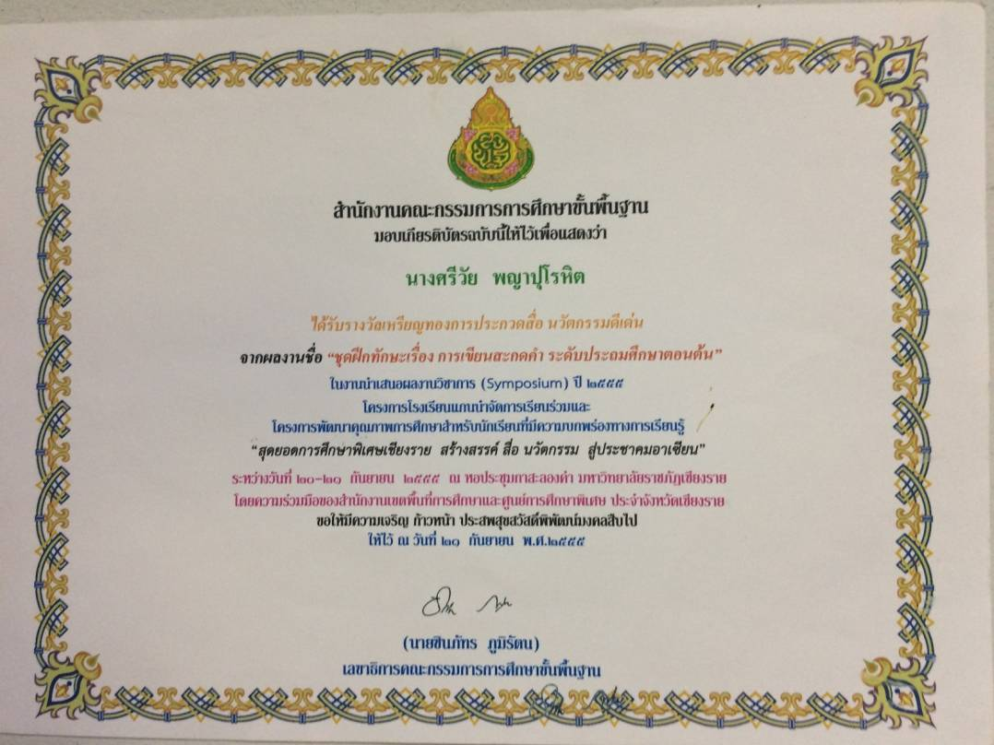

**เกียรติบัตร * ได้รับรางวัลเหรียญทอง การประกวดสื่อ นวัตกรรมดีเด่น**

จากผลงานชื่อ “ชุดฝึกทักษะเรื่อง การเขียนสะกดคำ ระดับประถมศึกษาตอนต้น ”

ในงานนำเสนอผลงานวิชาการ (Symposium) ปี ๒๕๕๕

โครงการโรงเรียนแกนนำจัดการเรียนร่วม และ

โครงการพัฒนาคุณภาพการศึกษาสำหรับนักเรียนที่มีความบกพร่องทางการเรียนรู้

“สุดยอดการศึกษาพิเศษเชียงราย สร้างสรรค์ สื่อ นวัตกรรม สู่ประชาคมอาเซียน”

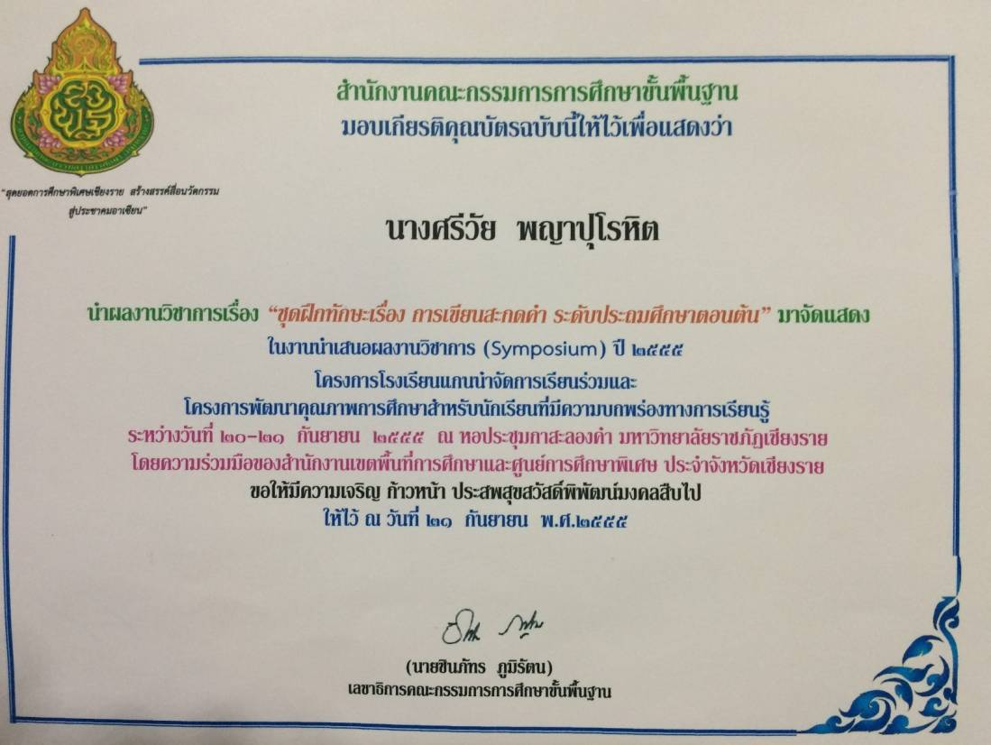

**เกียรติคุณบัตร** * นำผลงานวิชาการ

ชื่อ “ **ชุดฝึกทักษะเรื่อง การเขียนสะกดคำ ระดับประถมศึกษาตอนต้น** ” มาจัดแสดง

ในงานนำเสนอผลงานวิชาการ (Symposium) ปี ๒๕๕๕

โครงการโรงเรียนแกนนำจัดการเรียนร่วม และ

โครงการพัฒนาคุณภาพการศึกษาสำหรับนักเรียนที่มีความบกพร่องทางการเรียนรู้

“ สุดยอดการศึกษาพิเศษเชียงราย สร้างสรรค์ สื่อ นวัตกรรม สู่ประชาคมอาเซียน ”

**ประวัติผู้จัดทำ**

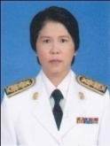

**ชื่อ** นางศรีวัย พญาปุโรหิต

**วัน เดือน ปี เกิด**  ๐๒ ตุลาคม ๒๕๐๕

**วุฒิการศึกษา**  ปริญญาตรี ศึกษาศาสตร์บัณฑิต (ประถมศึกษา)

ม.สุโขทัยธรรมาธิราช

**บรรจุเข้าทำงาน**  ๑๙ พฤษภาคม ๒๕๒๔

**ตำแหน่งปัจจุบัน** ครูชำนาญการพิเศษ กลุ่มสาระการเรียนรู้วิทยาศาสตร์

ระดับประถมศึกษา โรงเรียนอนุบาลดงมหาวัน

สพป. เชียงราย เขต ๑

**ประสบการณ์ทำงาน**

**ปีการศึกษา ๒๕๕๓**

๑. ครูแกนนำภาษาไทยและบูรณาการ ระดับประถมศึกษา (Master Teacher) โครงการยกระดับคุณภาพครูทั้งระบบ ของ สพป.เชียงราย เขต ๑

๒.ได้รับรางวัล **เหรียญเงิน** ประเภท สื่อและนวัตกรรม ชื่อผลงาน “ชุดฝึกทักษะการอ่านและเขียนคำ” และนำเสนอผลงานวิชาการ (Symposium) โดยความร่วมมือ ของ สพป.เชียงรายและศูนย์การศึกษาพิเศษเชียงราย

**ปีการศึกษา ๒๕๕๕**

๓. คณะทำงานโครงการพัฒนาคุณภาพการศึกษาสำหรับนักเรียนที่มีความบกพร่อง ทางการเรียนรู้ของ สพป. เชียงราย เขต ๑

๔. **วิทยากร** นำเสนอสื่อ/นวัตกรรม “การอ่าน-เขียนคำภาษาไทย” ระดับประถมศึกษาแก่คณะครูผู้เข้าประชุมสัมมนาครูผู้สอนภาษาไทย ชั้น ป.๒-ม.๓ ในวันที่ ๒๑-๒๒ มิถุนายน ๒๕๕๕ ของ สพป.เชียงราย เขต ๑

๕.ครูแกนนำโครงการพัฒนาคุณภาพโรงเรียนดี ประจำตำบล ของ สพป.เชียงราย เขต ๑